PRESENTACIÓN ESTÁNDAR DE MEMORIA Y BALANCE
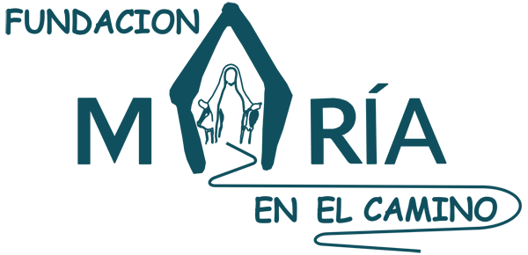
DE ORGANIZACIONES DE LA SOCIEDAD CIVIL
FECU SOCIAL SIMPLIFICADA
Fecha de publicación:
Período reportado: 1° de Enero al 31 de Diciembre de 2023

- Carátula
  - Identificación
- Nombre de la Organización | Fundación María en el Camino
- RUT de la Organización | 65.110.786-5
- Tipo de Organización | Fundación
- Relación de Origen | El grupo de Consagradas del Instituto Secular “María en el Camino” de Schoenstatt en Chile motivadas a ampliar su campo de acción y focalizarlo en las familias de bajos recursos.
- Personalidad Jurídica | Numero de inscripción personalidad jurídica N°178623 el 01-09-2014
- Domicilio de la sede principal | Almendral Alto nº 221, San Felipe, Valparaíso
- Representante legal | Verónica Morandé Court, 3.634.472-5
- Sitio web de la organización | http://www.fundacionmariaenelcamino.cl
- Persona de contacto | Ignacio Agustín Pinto Anwandter/ contacto@fundacionmariaenelcamino.cl/ +56 9 43460608
  - Información de la organización
- Presidente del Directorio | Verónica Morandé Court, rut: 3.634.472-5
- Ejecutivo Principal | Ignacio Agustín Pinto Anwandter rut 17.312.555-0 / Director Ejecutivo
- Misión / Visión | Misión  Acompañar a personas y sus familias las que deseen crear, potenciar y mantener vinculos humanos y fraternos desarrollando sus fortalezas y compartiendo sus desafíos, en el contexto actual de la Región de Aconcagua.  Visión  Crear una sociedad mas humana, solidaria y empatica entre personas autonomas con vinculos fraternos.
- Área de trabajo | Educación, Migración, Formación y capacitación, promoción y alfabetización digital, servicios para personas en situación de pobreza y vulnerabiliad
- Público objetivo / Usuarios | Personas y familias que buscan desarrollar sus habilidades personales e interpersonales
- Número de trabajadores | 2 trabajadores a honorarios + un trabajador esporádico a cargo de desarrollar cursos de computación.
- Número de voluntarios | Activos: Contador  Esporádicos: 3 talleristas + 21 para nuestro bingo anual y 6 participantes del grupo de apoyo hospitalario payasos en el camino
  - Gestión
 |  | 2023 | 2022 |  | 2023 | 2022
a. Ingresos totales M$ |  | 13.303,857 |  | d. Superávit o Déficit del ejercicio M$ | Ingresos menos gastos | Ingresos menos gastos
b. Privados M$ | Donaciones | No hay | No hay
 | Proyectos | No hay | - | e. Identificación de las tres principales fuentes de ingreso (Específicas) | Fondo concursable, cuotas de socios | Cuotas de socios
 | Venta de bienes y servicios | - | -
 | Otros (Ej. Cuotas sociales) | 13.303.857 | - | f. N° total de usuarios directos | 136 | ------------------
c. Públicos M$ | Subvenciones | 0 | -
 | Proyectos | - | 5.629.870 | g. Indicador principal del gestión y su resultado del período | Nº de asistente a los talleres  136 | Nº de asistente a los talleres
 | Venta de bienes y servicios | 0 | -

i. Persona de contacto: Ignacio Pinto, ignaciopinto@fundacionmariaenelcamino.cl, +56 943460608.

- Información general y de contexto

  - Carta del máximo responsable de la organización

Con gran alegría podemos reconocer que el año 2023 ha sido para nuestra Fundación un año de mucha vida, de un número creciente de talleres y actividades realizadas, de crecimiento como comunidad en las relaciones humanas y también de la ejecución de un primer Curso de Computación - básico, intermedio y de especialización llamado “Espacio Digital para la Inclusión Social”- sostenido por los Fondos provenientes del Gobierno Regional de Valparaíso. Este fue un acontecimiento muy importante para nuestra Fundación, pues gracias a él, no sólo pudieron graduarse un grupo de alumnos de lugares cercanos y vecinos de nuestra Fundación, sino también un grupo de migrantes del Campamento Yevide.

Gracias a este Proyecto ganado, pudimos comprar 12 computadores nuevos – Notebook, 12 Mouse y un Proyector Epson - que nos han permitido un trabajo mucho más activo y valioso en los diversos Talleres entregados. Así también pudimos devolver a la Fundación Chile Enter los doce computadores antiguos, con torre, que se nos había facilitado en préstamo y que habíamos usado en forma activa durante el primer tiempo de vida de nuestra Fundación.

Por otra parte, en el mes de febrero, pudimos desarrollar un “Taller de Mosaicos” entre los niños del Campamento Yevide, buscando crear un momento de esparcimiento y creatividad para ellos, potenciando así sus habilidades artísticas. Este Taller fue un aprendizaje importante tanto para nosotros como Fundación, como también para los niños, pues nos abrió las puertas para continuar trabajando con ellos después de su participación escolar en los diversos establecimientos educacionales a los que asisten regularmente, con actividades de entretención y formación.

Así nació el “Casa Capilla” en el Campamento Yevide los días viernes de 4 a 6 de la tarde, en un espacio protegido dentro del Campamento mismo. Pudimos conseguir algunos materiales como juegos de salón y diversos juguetes para interactuar, pelotas de futbol, cordeles para saltar, muñecas y muchos varios como plumones, temperas, blocks de dibujo y reciclados para hacer manualidades.

Este trabajo se pudo realizar, bien organizado, a partir del mes de mayo a lo largo de todo el año, con la participación de un promedio de entre 25 y 40 niños en 32 Jornadas de acompañamiento, con el apoyo semanal de por lo menos 2 o 3 monitores. Se pudo celebrar también diversas festividades, como el día de la Madre, el día del Niño, Fiestas Patrias y los Cumpleaños de ellos mismos, con ayuda y participación de otros “actores” como “cuenta cuentos”, bailes y juegos específicos. Todo ello culminó con una Celebración de Navidad en la propiedad de nuestra Fundación, a la que asistieron más de 50 niños con la autorización firmada oficialmente por sus padres. La Ilustre Municipalidad de San Felipe nos facilitó un bus para el traslado de los niños, quienes ese día recibieron también un “regalo de Navidad” nuevo y propio para cada uno de ellos. Trabajo que nos llenó de satisfacción y alegría.

Así pasó un año de variadas actividades con la participación de un grupo muy valioso de personas - hombre y mujeres comprometidos con los valores y la acción de nuestra Fundación - que se han ido integrando en forma creciente y muy responsable en las diversas actividades y compromisos que van surgiendo con la vida y el servicio que normalmente prestamos.

Verónica Morandé Court
Presidenta

  - Estructura de gobierno
Fundación María en el Camino es una una Organización sin fines de lucro que es administrada por un Directorio compuesto por 5 miembros los cuales son designados por su fundadora y presidenta. La duración de sus cargos tiene una vigencia de cinco años pudiendo ser reelectos. Todos aportan su tiempo y experiencia de manera voluntaria reuniéndose en una sesión ordinaria anual
CUADRO N° 1
DIRECTORIO
Nombre y RUT | Cargo
Veronica Morande Court/ 3.634.472-5 | Presidente
María Cecilia Morande Stuven/ 8.967.124-8 | Secretario
Eliana Calle Rosa Araya/ 6.660.628-7 | Tesorero
Narciso Goiri Flores/ 3.696.926-1 | Director
Alfonso Morande Court / 5.198.857-4 | Director

  - Estructura operacional
Actualmente la Fundación María en el camino no posee una estrtuctura organizacional definida, ya que en la medida que se han ido desarrollando sus acciones aparecen nuevas funciones, así como nuevos voluntarios y personas con las que estas acciones se llevan a cabo. Junto con esto es importante señalar que no existe una programación anual por área que se encargue de un tema u otro, porque la cantidad de dinero que posee la fundación la imposibilita de contratar mas personas, por lo que todo el trabajo que esta desarrolla recae principalmente en su presidenta, el director ejecutivo y la secretaria que planifican, desarrollan y evaluan las acciones de todas las áreas.
  - Valores y principios
Acogida
Para nosotros lo primero es recibir y escuchar, haciendo sentir a cada persona que es valiosa y digna de su existencia, sin importar su edad, sexo, procedencia, raza, formación o religión.
Acompañamiento
Saber escuchar en forma tranquila y activa a quienes necesitan de nosotros, facilitando el reconocimiento de sus valores, poniendo al servicio de ellos lo mejor de nosotros y de nuestras capacidades, con disponibilidad y confidencialidad, estableciendo vínculos de respeto y amor.
Integridad
Buscamos responder profesionalmente, integrando lo humano y lo divino, lo personal y lo comunitario, tanto en nuestra vida diaria como en la formación y en los trabajos que realizamos con las personas, las familias y los grupos que entran en contacto con nosotros.
Solidaridad
Promovemos un trabajo en equipo, abriéndonos a una acción solidaria en común hacia los más necesitados, despertando su propia participación y la de diversos agentes sociales, en comunión con otras Fundaciones, para contribuir en la disminución de la pobreza y la exclusión en nuestro país.
Transparencia
En todo nuestro actuar y en la gestión de nuestros proyectos, haciendo accesible nuestro trabajo y organización, incorporando estándares de calidad, evaluaciones y controles externos para las diversas actividades.

2.5 Principales Actividades y Proyectos
El objeto de la Fundación será la educación, formación y acompañamiento a todo tipo de personas, la ejecución de proyectos sociales en bien de la comunidad y la realización de todo tipo de actividades y proyectos de beneficencia pública, todo ello, bajo la inspiración de la espiritualidad de Schoenstatt y los principios de la Iglesia Católica.

- Poyectos

Espacio Digital para la Inclusión Social
Nº Participantes | 12
Nº Actividades | 30
Fechas | 3/03/2023-27/05/2023
Objetivo: Desarrollar un proceso de inclusión digital en personas mayores y migrantes, que permita acortar la brecha digital de estas dos poblaciones beneficiarias, con el fin de mejorar su calidad de vida, facilitando el acceso a servicios digitales en salud, educación y trabajo, generando oportunidades de desarrollo, permitiendo con esto no solo la adquisición de una habilidad, si no que el encuentro de dos grupos humanos miembros de la comunidad San Felipeña que tienden a transitar por circuitos sociales paralelos.
Logro: Este proyecto posibilitó a las personas que participaron de los cursos un nivel de alfabetización digital básico, que les permite utilizar un pc sin el temor de averiarlo, ocupar Word y navegar por internet. A todas estas habilidades se sumó un espacio que fomento el encuentro y las interacciones de 2 grupos humanos muy distintos, las personas mayores habitantes del sector del almendral y mujeres adultas bolivianas.
Esta actividad fue adjudicada directamente por la fundación al Fondo nacional de desarrollo Regional Valparaíso
Dentro del objeto de las actividades propias de la fundación este proyecto se enmarca en el acompañamiento y como proyecto en bien de la comunidad al entregarle herramientas y competencias que son de difícil acceso dada su edad o condición migratoria.
Dentro de los beneficios públicos desarrollados por el proyecto nos encontramos con el el desarrollo social, al ayuda a personas en situación de vulnerabilidad para poder alfabetizarse digitalmente. Junto a este beneficio se desarrollo también el apoyo a población migrante la cual formo parte también de este proyecto.

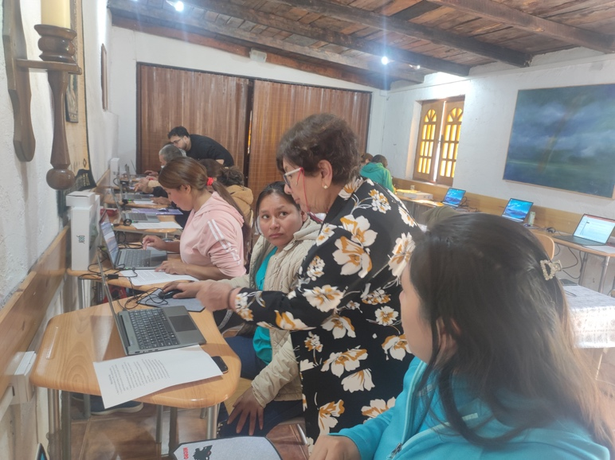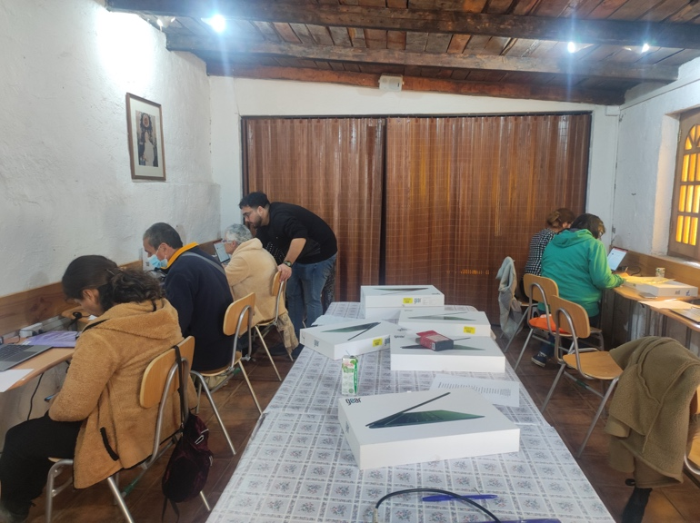

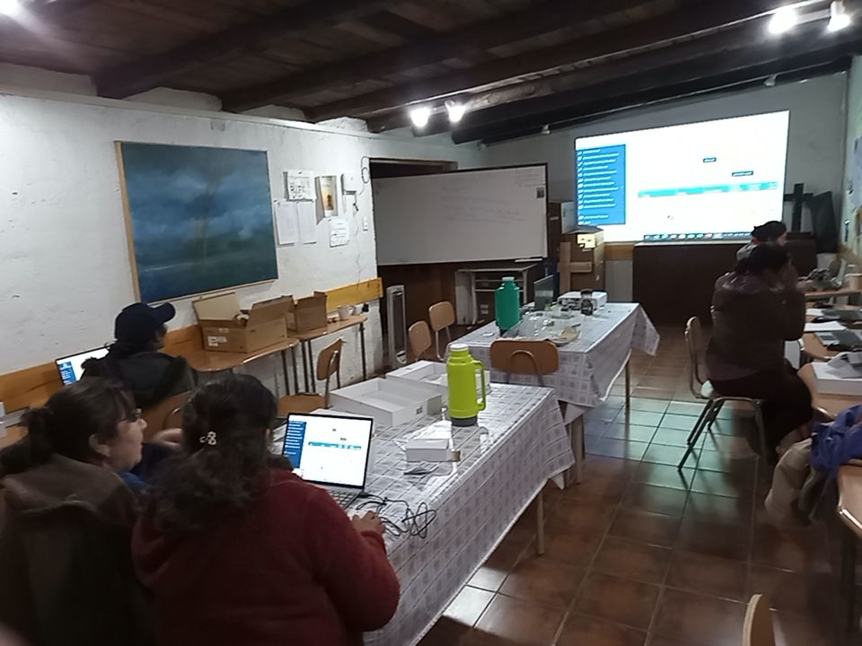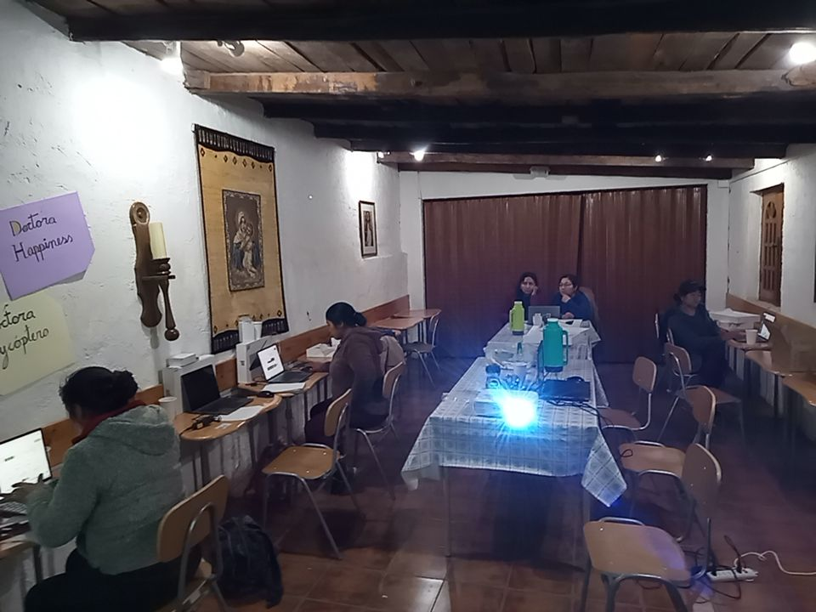

Casa Capilla
Nº Participantes | 90 (Promedio diario 27)
Nº Actividades | 29
Fechas | 19/05/2023-15/12/2023
El proyecto Casa Capilla surge a propósito de nuestra inquietud por los niños y los espacios que tienen dentro del campamento Yevide, su hábitat. La primera acción que se realizó fue un taller durante el mes de febrero, el cual nos permitió conocerlos mas de cerca y relevar sus deseos y anhelos. Fueron estos anhelos, los que nos motivaron a generar un espacio de juegos y cuidados donde los niños pudieran gozar de su niñez junto a otros. Durante 7 meses compartimos dibujos, lápices, rompecabezas, peluches, cuerdas para saltar, canciones y bailes, partidos de futbol, cuenta cuentos entre otras, las cuales finalizamos cada día compartiendo con un jugo y algo para comer.
El objetivo de este proyecto dice relación con el objeto de la fundación el cual se enmarca en el acompañamiento, sobre todo de las personas mas vulnerables. Al desarrollar dinámicas de juego e interacción realizamos este objetivo semanalmente cumpliendo con la misión de generar un espacio lúdico y de entretenimiento.
En cuanto a la beneficio publico de la actividad se encuentra el desarrollo social, el desarrollo y protección infantil y familiar y el desarrollo y protección de los migrantes
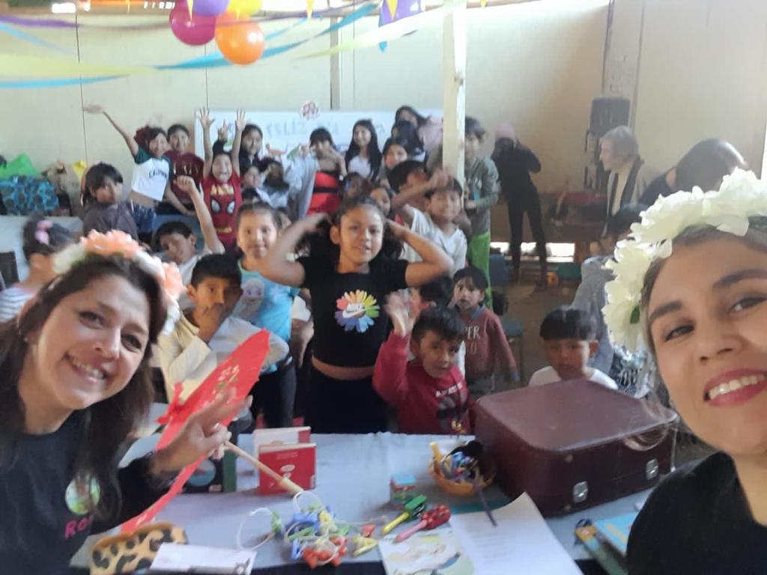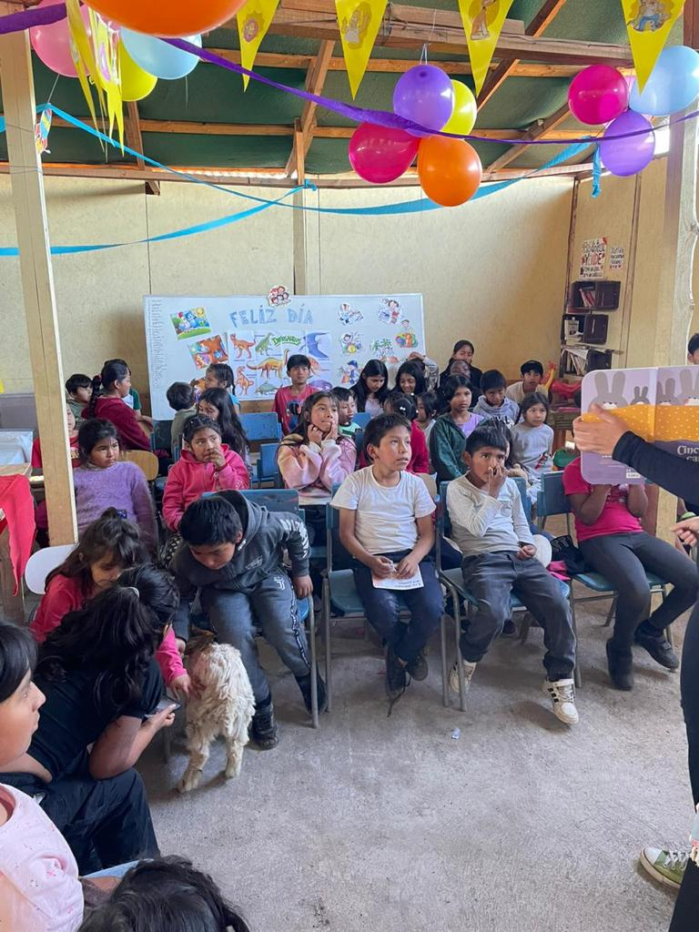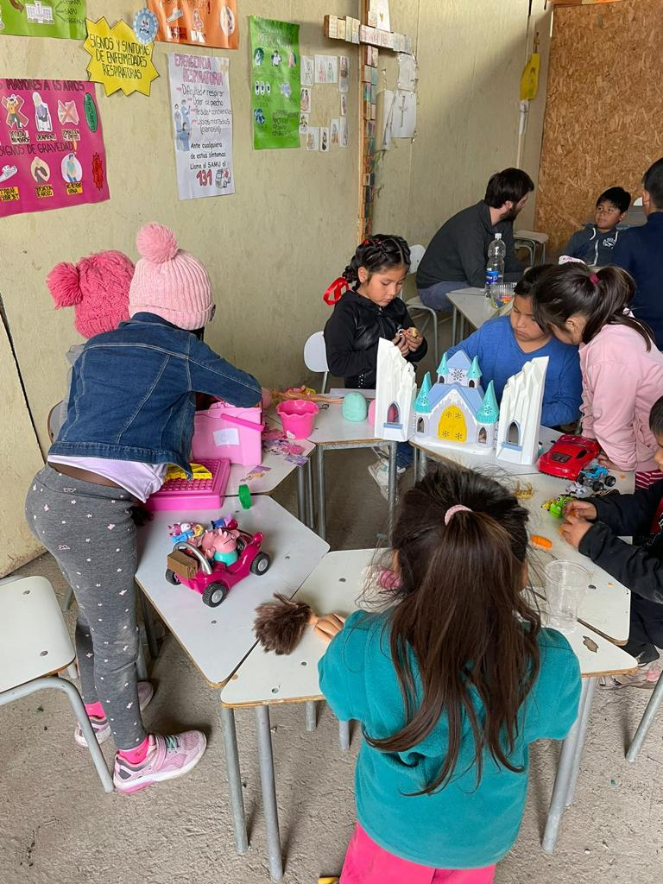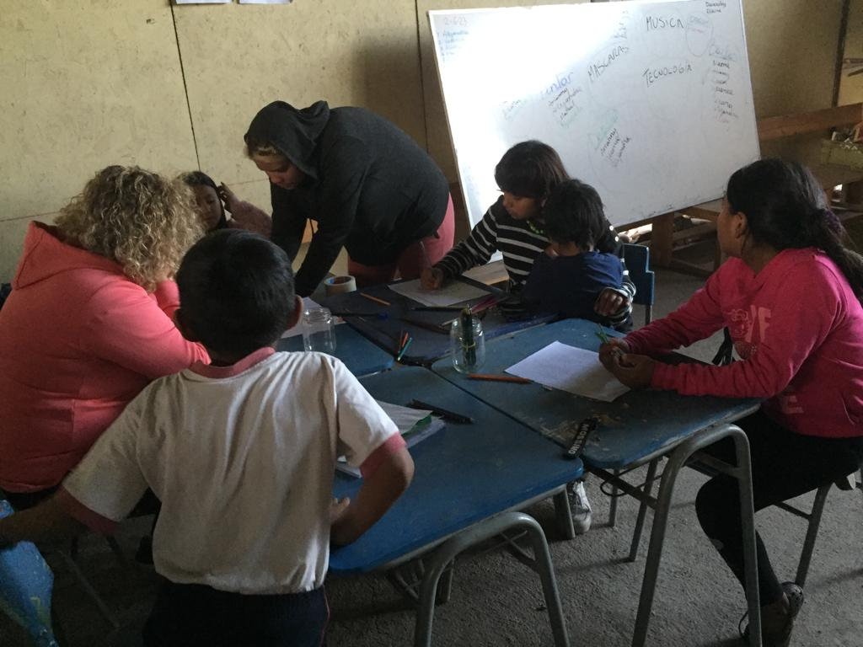

- Actividades

Taller mi primera creación en Mosaico para niños
Nº Beneficiarios | Fecha | Beneficio público | Objeto Fundación
8 | Febrero | 1)Desarrollo y protección infantil.  2) Desarrollo y protección de migrante | Proyecto en bien de la comunidad.  Acompañamiento

Durante el mes de febrero, a propósito de las vacaciones escolares y la ocupación de los padres en los trabajos de temporada frutícola, desarrollamos el taller “Mi primera creación en Mosaico para niños” . Este taller estuvo enfocado en que los niños conocieran la técnica del mosaico a través de una creación propia la cual era guiada por la Tallerista Patricia Anwandter, generando un espacio de esparcimiento todas las mañanas de los días miércoles y viernes del mes de febrero, al fina del taller se creo un mosaico de manera mancomunada en la entrada del espacio utilizado el cual fue bautizado en ese momento por los niños como “Casa capilla”.

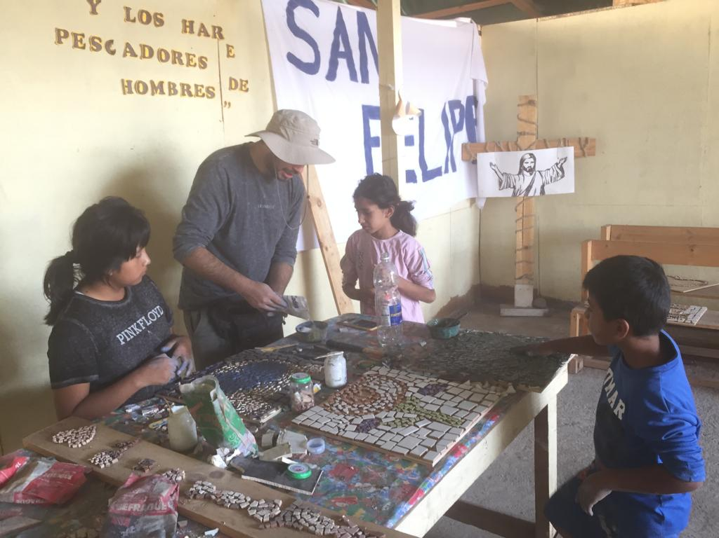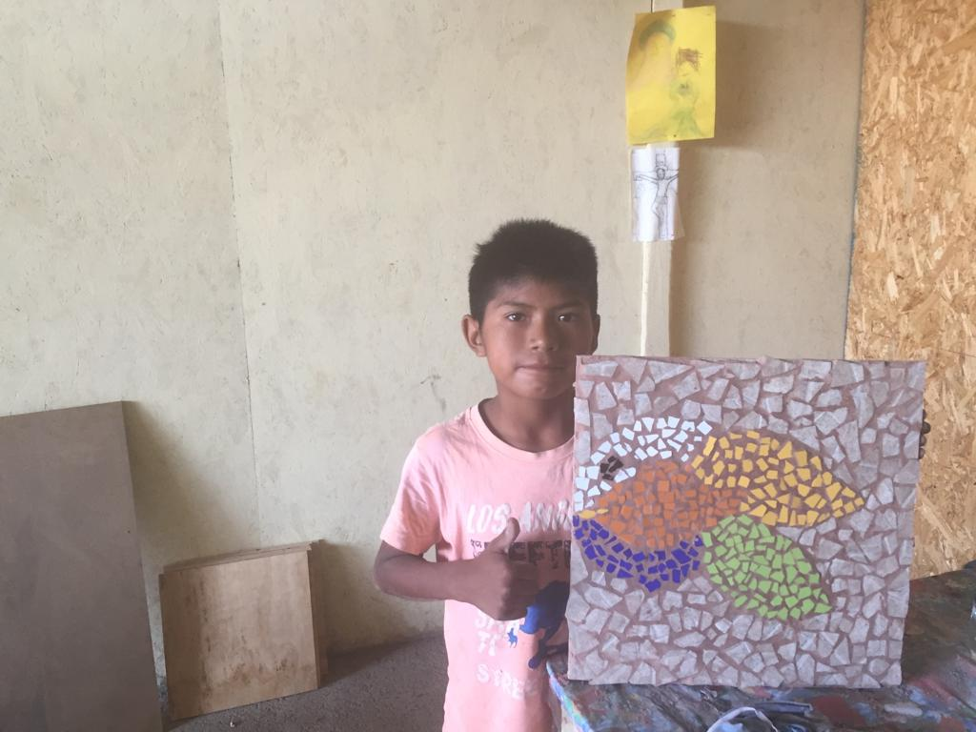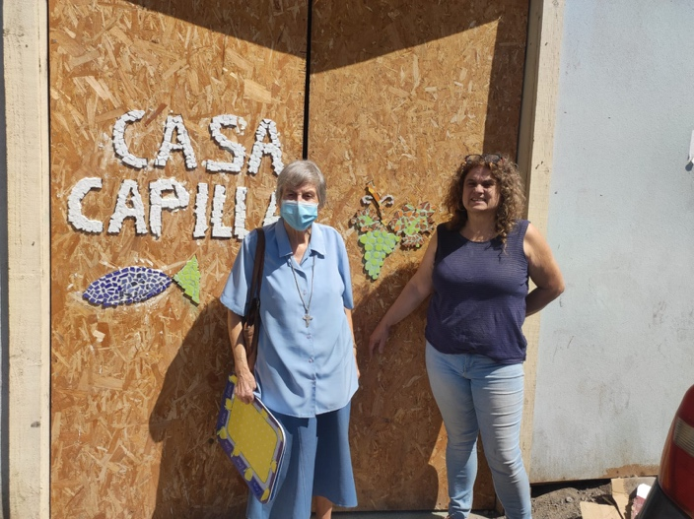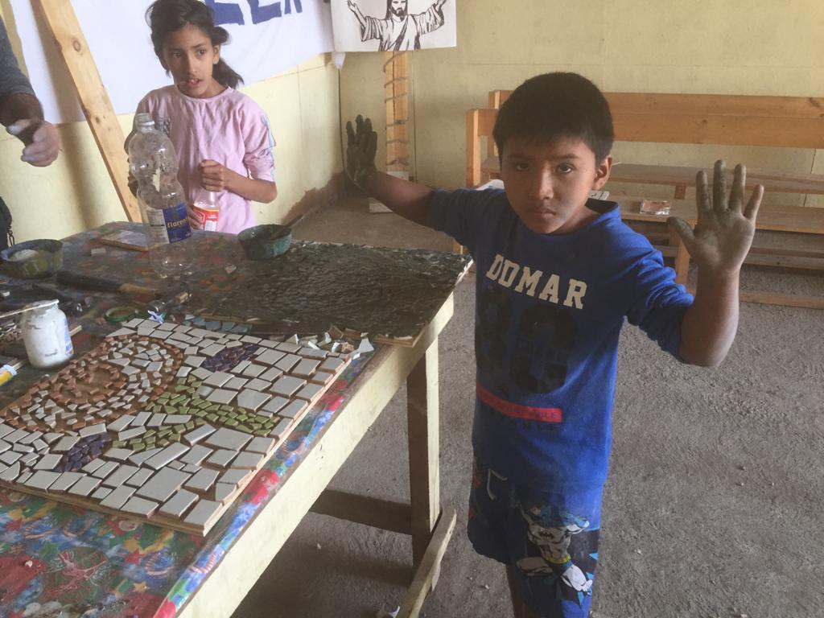

Galletas navideñas en familia
Nº Beneficiarios | Fecha | Beneficio público | Objeto Fundación
26 | 16 diciembre | 1)Desarrollo y protección infantil y familiar | Proyecto en bien de la comunidad.  Acompañamiento

Con motivo de la celebración de la navidad organizamos un taller para fortalecer el vínculo entre abuelos, padres e hijos.
Durante este taller desarrollamos la preapaación de unas ricas galletas y compratimos historias en torno a este momento de encuentro, los participantes quedaron muy contentos llevandose cada grupo famliar unas ricas galletas, mas la receta de preparación de las galletas.

